SỞ GIÁO DỤC VÀ ĐÀO TẠO **ĐỀ THAM KHẢO KIỂM TRA HỌC KÌ I**

THÀNH PHỐ HỒ CHÍ MINH **NĂM HỌC 2023-2024**

**TRƯỜNG TH, THCS VÀ THPT**

**QUỐC TẾ Á CHÂU**

**ĐỀ CHÍNH THỨC**

**MÔN: TOÁN - KHỐI 9**

*(Thời gian: 90 phút, không tính thời gian giao đề)*

*_____________________________________________________________________*

*Họ tên học sinh*: **----------------------------------------------***Lớp*: **--------------** *SBD*: **---------**

***(Học sinh lưu ý làm bài trên giấy thi, không làm trên đề)***

***Đề thi gồm 02 trang***

**Câu 1: (2,0 điểm)** Thực hiện phép tính:

1. .
2. .

**Câu 2: (2,0 điểm)** Cho  và 

1. Vẽ và trên cùng một hệ trục tọa độ.
2. Tìm tọa độ giao điểm A của và  bằng phép tính.

**Câu 3: (1,0 điểm)** Cho biết quãng đường đi được của một chiếc xe được xác định bởi công thức (trong đó S là quãng đường, t là thời gian tính bằng giờ). Giả sử lúc giờ sáng xe khởi hành từ bến xe miền Đông, hỏi tới lúc giờ phút xe đi được bao nhiêu km? Xác định thời điểm lúc xe cách bến xe miền Đông km (biết vận tốc không đổi, thời gian có đơn vị là giờ, quãng đường đơn vị là km).

**Câu 4: (1,0 điểm)**

Một công nhân làm việc với mức lương cơ bản là đồng cho  giờ làm việc trong một ngày. Nếu trong một tháng người đó làm  ngày, mỗi ngày  giờ làm việc và tăng ca thêm  giờ/ ngày trong  ngày thì người đó nhận được bao nhiêu tiền lương ? Biết rằng tiền lương tăng ca bằng  tiền lương cơ bản.

**Câu 5: (1,0 điểm)**

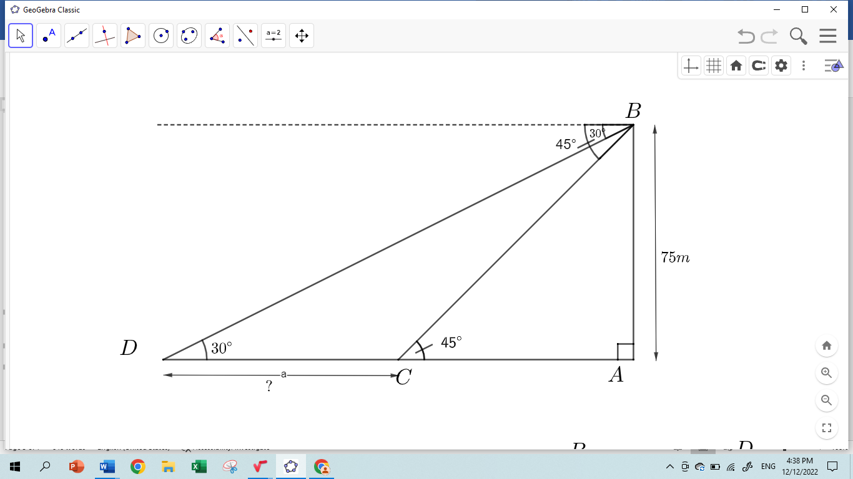

Từ trên đỉnh một ngọn hải đăng cao , người ta quan sát hai lần thấy một chiếc thuyền đang hướng về phía hải đăng với góc hạ lần lượt là  và . Hỏi chiếc thuyền đi được bao nhiêu mét giữa hai lần quan sát?

**Câu 6: (3,0 điểm)** Từ một điểm  nằm ngoài , kẻ tiếp tuyến  và  với  ( là tiếp điểm). Vẽ đường kính  của  . Chứng minh:

1. Chứng minh 4 điểm  cùng thuộc 1 đường tròn. Xác định tâm đường tròn đó.
2. Gọi  là giao điểm của  và( khác ), là giao điểm của  và . Chứng minh 
3. Chứng minh  và  là tia phân giác của .

**---HẾT---**

***Học sinh không được sử dụng tài liệu. Giám thị không giải thích gì thêm.***